Annexe 2 – plan général de situation

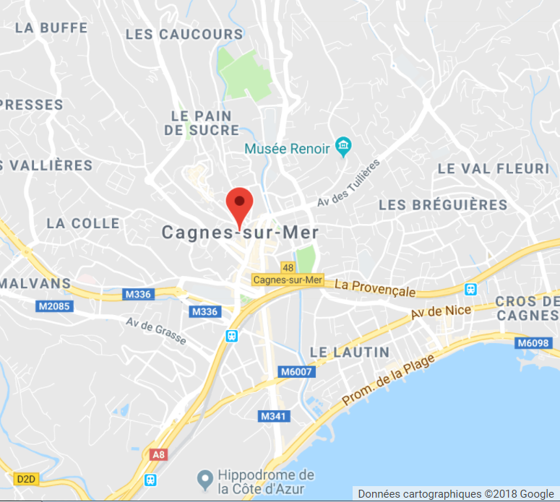

*Cartographie d’implantation des ouvrages*

Annexe 3 – zone d’implantation

*Cartographie générale d’implantation des ouvrages*



Localisation de la zone de traversée au droit de la station actuelle

Zone de travaux de traversée de la Cagne

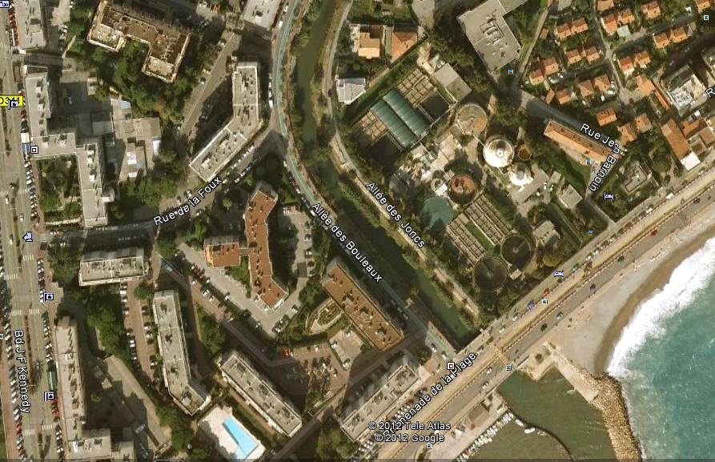

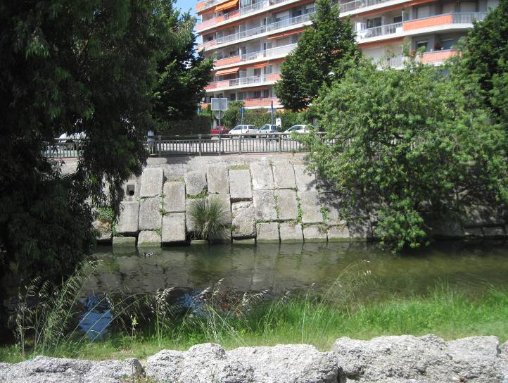

Cagne au droit de la traversée – photo du 5/06/2012

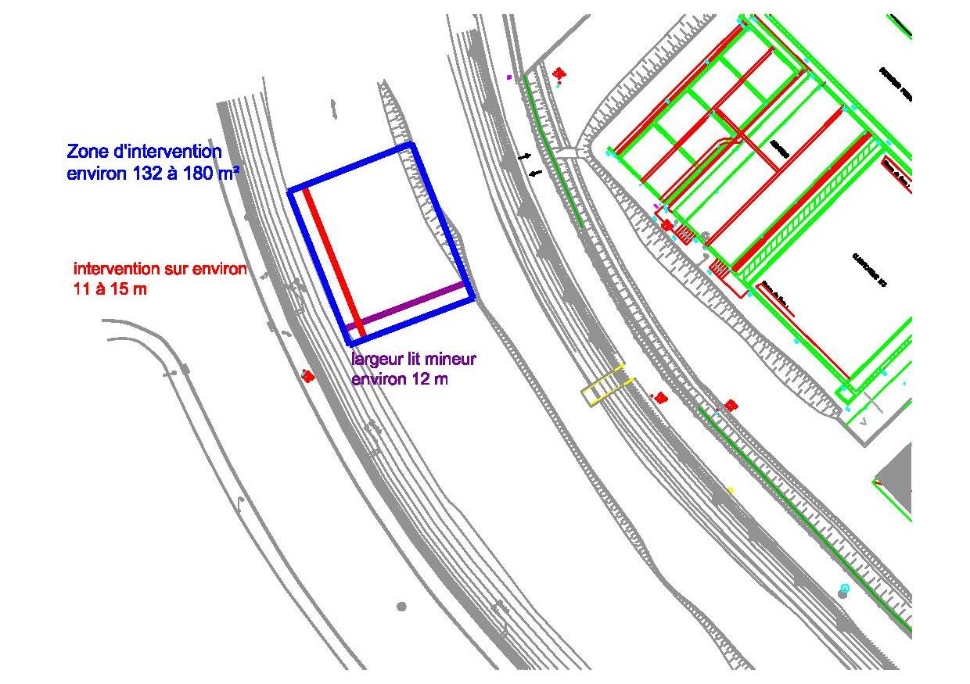

Annexe 5 – plan des abords du projet

Vue aérienne Google 26/09/2014

Habitat individuel

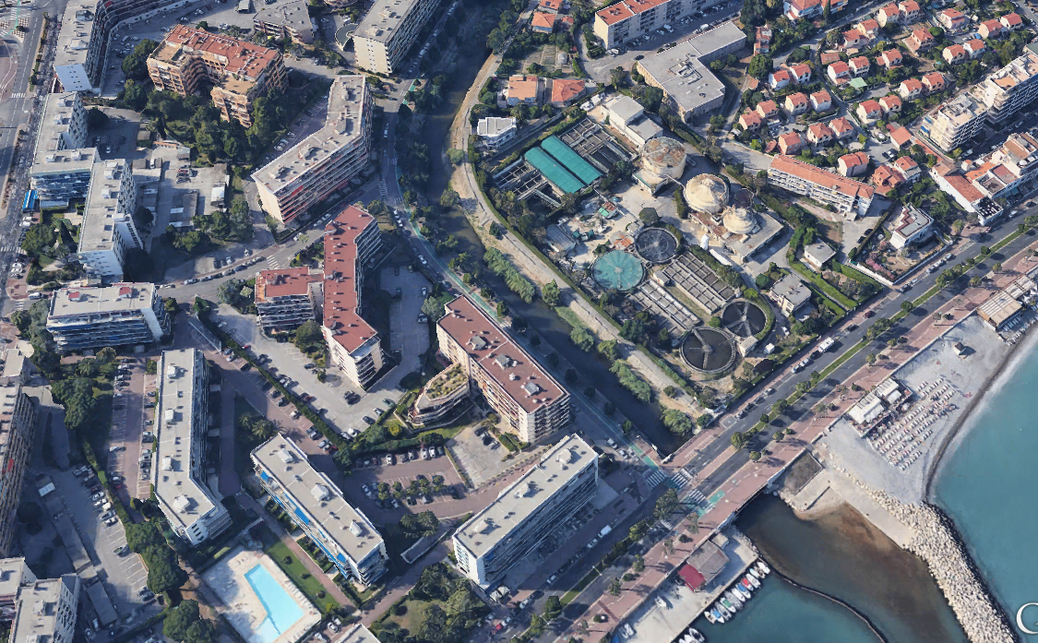

Station d’épuration actuelle

Habitat collectif

Centre des impôts

Zone de traversée de la Cagne par les des canalisations